NGÂN HÀNG ĐỀ LUYỆN THI TỐT NGHIỆP THPT 2026
MÔN VẬT LÍ
Biên soạn theo Chương trình GDPT 2018 và cấu trúc định dạng đề thi tốt nghiệp THPT từ năm 2025
BỘ 30 ĐỀ THI THỬ TỐT NGHIỆP THPT 2026 – MÔN VẬT LÍ
ĐÁP ÁN VÀ LỜI GIẢI CHI TIẾT
ĐỀ THI THỬ SỐ 16 – mức độ khó. Thời gian làm bài 50 phút, thang điểm 10.
PHẠM VI KIẾN THỨC
Tổng hợp bốn chương của chương trình Vật lí 12: Chương I – Vật lí nhiệt; Chương II – Khí lí tưởng; Chương III – Từ trường; Chương IV – Vật lí hạt nhân.

CÁCH ĐỌC TÀI LIỆU NÀY
• Số hiệu đề và số thứ tự câu trùng khớp tuyệt đối với tập đề bài.
• Mỗi câu đều ghi rõ MỨC ĐỘ (Dễ / Trung bình / Khó / Rất khó) và KIẾN THỨC – KĨ NĂNG được kiểm tra.
• Với câu đúng/sai, mỗi ý đều được giải thích riêng vì sao đúng hoặc vì sao sai.
• Bảng đáp án nhanh của mỗi đề được đặt ngay trước phần lời giải của đề đó.

BỘ 30 ĐỀ THI THỬ TỐT NGHIỆP THPT 2026 – MÔN VẬT LÍ
TH-Đề 16 – ĐỀ THI THỬ SỐ 16
Mức độ: Khó | Thời gian làm bài: 50 phút | Thang điểm: 10
Trọng tâm: Bài toán nhiều ràng buộc, bảo toàn động lượng, hệ truyền tải
BẢNG ĐÁP ÁN – TH-Đề 16
Phần I
Câu 1 | Câu 2 | Câu 3 | Câu 4 | Câu 5 | Câu 6 | Câu 7 | Câu 8 | Câu 9
B | B | B | A | A | C | A | A | C
Câu 10 | Câu 11 | Câu 12 | Câu 13 | Câu 14 | Câu 15 | Câu 16 | Câu 17 | Câu 18
B | B | A | C | C | D | D | D | D

Phần II
Câu 1 | Câu 2 | Câu 3 | Câu 4
ĐĐĐS | ĐĐĐS | ĐĐĐS | ĐĐĐS

Phần III
Câu 1 | Câu 2 | Câu 3 | Câu 4 | Câu 5 | Câu 6
0,825 | 2 | 25 | 32,4 | 18 | 216

Phân bố mức độ của TH-Đề 16
Mức độ | Dễ | Trung bình | Khó | Rất khó | Tổng
Số câu | 0 | 0 | 9 | 19 | 28
Tỉ lệ | 0% | 0% | 32% | 68% | 100%

LỜI GIẢI – PHẦN I. Câu trắc nghiệm nhiều phương án lựa chọn
Câu 1. [Rất khó] Kiến thức – kĩ năng: Biện luận điều kiện
Một bình cách nhiệt chứa 2,0 kg nước ở 20 °C. Người ta thả vào đó một cục nước đá ở −10 °C. Khối lượng nước đá lớn nhất để toàn bộ đá tan hết xấp xỉ (c(đá) = 2100, c(nước) = 4200 J/(kg·K); λ = 3,4·10⁵ J/kg)
Đáp án: B. 0,465 kg.
Nhiệt nước nhả ra tối đa: Q = 2,0 · 4200 · 20 = 168 000 J.
Nhiệt cần cho m kg đá: hâm từ −10 °C lên 0 °C rồi tan hết:
Q = m·2100·10 + m·3,4·10⁵ = m·(21 000 + 340 000) = 361 000·m.
361 000·m ≤ 168 000 ⇒ m ≤ 0,4654 kg, tức khối lượng lớn nhất là 0,465 kg.
Câu 2. [Khó] Kiến thức – kĩ năng: Chu trình kín
Một khối khí lí tưởng thực hiện chu trình gồm ba quá trình: đẳng nhiệt giãn nở từ V tới 3V, đẳng tích hạ áp suất, đẳng áp nén về trạng thái đầu. Trên đồ thị (p, V), diện tích hình giới hạn bởi chu trình biểu thị

Chu trình trong hệ (p, V)
Đáp án: B. công mà khí sinh ra trong một chu trình.
Trên đồ thị (p, V), diện tích dưới đường biểu diễn bằng công. Với chu trình kín, diện tích hình giới hạn chính là công tổng cộng mà khí sinh ra trong một chu trình.
Câu 3. [Khó] Kiến thức – kĩ năng: Định luật Boyle
Hai bình A (thể tích V) và B (thể tích 2V) nối bằng ống nhỏ có khoá, cùng ở 27 °C. Bình A chứa khí ở 6,0·10⁵ Pa, bình B chân không. Mở khoá, áp suất chung bằng
Đáp án: B. 2,0·10⁵ Pa.
Thể tích tổng là V + 2V = 3V, gấp 3 lần thể tích ban đầu.
Đẳng nhiệt: p₂ = p₁·V/(3V) = 6,0·10⁵/3 = 2,0·10⁵ Pa.
Câu 4. [Rất khó] Kiến thức – kĩ năng: Xi lanh hai ngăn
Một xi lanh nằm ngang được chia thành hai phần bằng một pit-tông mỏng, mỗi phần dài 40 cm và chứa cùng một loại khí ở cùng áp suất, cùng nhiệt độ. Nung nóng phần bên trái để nhiệt độ tuyệt đối tăng gấp đôi, giữ phần bên phải ở nhiệt độ cũ. Pit-tông dịch chuyển một đoạn
Đáp án: A. 13,3 cm.
Gọi x là độ dịch chuyển của pit-tông về phía phải. Áp suất hai bên luôn bằng nhau (gọi là p').
Phần phải (đẳng nhiệt): p·40 = p'·(40 − x).
Phần trái: p·40/T = p'·(40 + x)/(2T) ⇒ p·80 = p'·(40 + x).
Chia hai phương trình: 2 = (40 + x)/(40 − x) ⇒ 80 − 2x = 40 + x ⇒ 3x = 40 ⇒ x ≈ 13,3 cm.
Câu 5. [Khó] Kiến thức – kĩ năng: Áp suất theo mô hình động học
Ở cùng nhiệt độ, hai khối khí khác loại có cùng số phân tử trong cùng thể tích. So sánh áp suất của chúng:
Đáp án: A. hai áp suất bằng nhau.
p = (2/3)·μ·W̄ₐ. Cùng thể tích và cùng số phân tử nên μ bằng nhau; cùng nhiệt độ nên W̄ₐ bằng nhau. Vậy áp suất bằng nhau, đúng như phương trình pV = nRT cho thấy.
Câu 6. [Rất khó] Kiến thức – kĩ năng: Thanh dẫn trên mặt nghiêng có ma sát
Một thanh dẫn dài 40 cm, khối lượng 100 g trượt trên hai ray nghiêng 30° có hệ số ma sát 0,20, trong từ trường đều B = 0,50 T vuông góc mặt phẳng nghiêng, điện trở toàn mạch 0,20 Ω. Tốc độ lớn nhất của thanh bằng (g = 10 m/s²; cos30° ≈ 0,866)
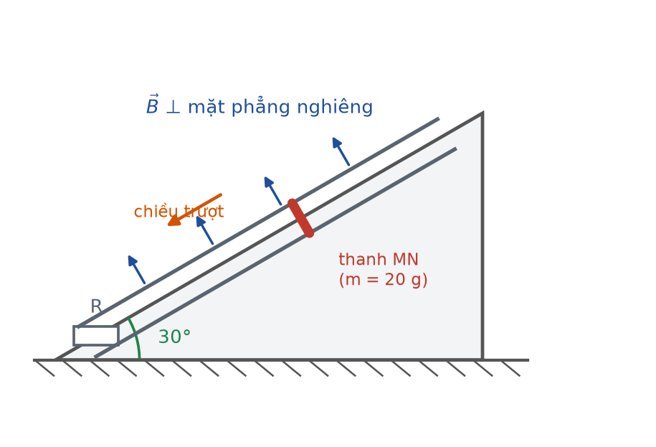
Thanh dẫn trên hai ray nghiêng
Đáp án: C. 1,63 m/s.
Thành phần trọng lực dọc mặt nghiêng: m·g·sin30° = 0,100 · 10 · 0,50 = 0,50 N.
Lực ma sát: μ·m·g·cos30° = 0,20 · 0,100 · 10 · 0,866 = 0,173 N.
Hợp lực kéo còn lại: 0,50 − 0,173 = 0,327 N.
Lực từ cản ở tốc độ v: B²ℓ²v/R = (0,25 · 0,16/0,20)·v = 0,20v.
Tốc độ lớn nhất khi gia tốc bằng 0: 0,20·v = 0,327 ⇒ v ≈ 1,63 m/s.
Câu 7. [Rất khó] Kiến thức – kĩ năng: Hệ truyền tải hai cấp biến áp
Điện năng được truyền từ nhà máy tới nơi tiêu thụ qua máy tăng áp tỉ số 1 : 20 và máy hạ áp tỉ số 25 : 1. Điện áp máy phát 4,0 kV, công suất truyền 2,0 MW, điện trở đường dây 10 Ω. Điện áp ở đầu ra máy hạ áp xấp xỉ

Sơ đồ truyền tải điện năng
Đáp án: A. 3190 V.
Điện áp đầu đường dây: 20 · 4,0 = 80 kV.
Dòng trên dây: I = 2,0·10⁶/(80·10³) = 25 A.
Sụt áp trên dây: ΔU = 10 · 25 = 250 V.
Điện áp cuối dây: 80 000 − 250 = 79 750 V.
Qua máy hạ áp 25 : 1 ⇒ U(ra) = 79 750/25 = 3190 V.
Câu 8. [Rất khó] Kiến thức – kĩ năng: Năng lượng trong cảm ứng điện từ
Một khung dây vuông cạnh a, điện trở R, được kéo đều ra khỏi vùng từ trường đều B với tốc độ v. Công của lực kéo trong suốt quá trình bằng
Đáp án: A. B²a³v/R.
Lực kéo cân bằng lực từ cản: F = B²a²v/R.
Quãng đường kéo bằng cạnh khung: s = a.
A = F·s = B²a³v/R.
Câu 9. [Rất khó] Kiến thức – kĩ năng: Bảo toàn động lượng hai chiều
Dùng prôtôn động năng 5,45 MeV bắn vào ⁹₄Be đứng yên, sinh ra hạt α (động năng 4,00 MeV, bay vuông góc với prôtôn) và hạt nhân ⁶₃Li. Động năng hạt liti xấp xỉ
Đáp án: C. 3,58 MeV.
Hạt α vuông góc prôtôn nên p(Li)² = p(p)² + p(α)².
Với p² = 2mW và m tỉ lệ A: 6·W(Li) = 1·5,45 + 4·4,00 = 21,45.
W(Li) = 21,45/6 ≈ 3,58 MeV.
Câu 10. [Rất khó] Kiến thức – kĩ năng: Bảo toàn năng lượng trong phản ứng
Với bài toán trên, phản ứng toả ra năng lượng xấp xỉ
Đáp án: B. 2,13 MeV.
ΔE = (W(α) + W(Li)) − W(p) = (4,00 + 3,58) − 5,45 = 7,58 − 5,45 = 2,13 MeV.
Câu 11. [Rất khó] Kiến thức – kĩ năng: Hỗn hợp hai đồng vị
Một mẫu chứa hai đồng vị X (T = 2,0 giờ) và Y (T = 6,0 giờ). Ban đầu số hạt nhân X gấp 4 lần Y. Sau bao lâu thì số hạt nhân hai đồng vị bằng nhau?
Đáp án: B. 6,0 giờ.
4N₀·2^(−t/2) = N₀·2^(−t/6) ⇒ 2² · 2^(−t/2) = 2^(−t/6).
So sánh số mũ: 2 − t/2 = −t/6 ⇒ 2 = t/2 − t/6 = t/3 ⇒ t = 6,0 giờ.
Câu 12. [Khó] Kiến thức – kĩ năng: Xác định tuổi mẫu đá
Một mẫu đá chứa ²³⁸U (T = 4,5 tỉ năm) và ²⁰⁶Pb với tỉ số SỐ HẠT NHÂN Pb/U bằng 1,0. Tuổi của mẫu đá bằng
Đáp án: A. 4,5 tỉ năm.
Tỉ số con/mẹ bằng 2ⁿ − 1 = 1,0 ⇒ 2ⁿ = 2 ⇒ n = 1 chu kì.
t = 1 · 4,5 = 4,5 tỉ năm.
Câu 13. [Rất khó] Kiến thức – kĩ năng: Công suất của nguồn phóng xạ
Một nguồn nhiệt đồng vị chứa 0,50 gam ²¹⁰Po (T = 138 ngày), mỗi phân rã toả 5,4 MeV. Công suất ban đầu xấp xỉ (Nₐ = 6,02·10²³; 1 MeV = 1,6·10⁻¹³ J)
Đáp án: C. 72 W.
N₀ = (0,50/210)·6,02·10²³ ≈ 1,433·10²¹ hạt.
T = 138 · 86 400 ≈ 1,192·10⁷ s ⇒ λ ≈ 5,81·10⁻⁸ s⁻¹.
H₀ = λN₀ ≈ 8,33·10¹³ Bq.
P = H₀ · 5,4 · 1,6·10⁻¹³ ≈ 8,33·10¹³ · 8,64·10⁻¹³ ≈ 72 W.
Câu 14. [Khó] Kiến thức – kĩ năng: Bản chất hàm mũ của phân rã
Một mẫu chất phóng xạ nguyên chất sau thời gian t₁ còn 60 % số hạt nhân. Sau thời gian 2·t₁, số hạt nhân còn lại bằng
Đáp án: C. 36 %.
Trong những khoảng thời gian bằng nhau, số hạt giảm theo cùng một TỈ LỆ.
Sau 2t₁: (0,60)² = 0,36 = 36 %.
Câu 15. [Khó] Kiến thức – kĩ năng: Bảo toàn động lượng trong phân rã
Một hạt nhân đứng yên phân rã thành hai hạt có số khối 4 và 218, toả ra năng lượng ΔE. Tỉ số động năng của hạt nhẹ và hạt nặng bằng
Đáp án: D. 218 : 4.
Cùng độ lớn động lượng nên W = p²/(2m) tỉ lệ nghịch với khối lượng:
W(nhẹ)/W(nặng) = 218/4 = 54,5.
Câu 16. [Khó] Kiến thức – kĩ năng: Hiệu suất động cơ nhiệt
Trong chu trình của một động cơ nhiệt, nếu tăng nhiệt độ nguồn nóng mà giữ nguyên nhiệt độ nguồn lạnh thì hiệu suất lí thuyết cực đại
Đáp án: D. tăng.
Hiệu suất lí thuyết cực đại của động cơ nhiệt tăng khi chênh lệch nhiệt độ giữa hai nguồn tăng lên. Đó là lí do các nhà máy nhiệt điện luôn tìm cách nâng nhiệt độ hơi vào tua bin.
Câu 17. [Rất khó] Kiến thức – kĩ năng: Độ phóng xạ và tổng số phân rã
Một mẫu chất phóng xạ có độ phóng xạ ban đầu H₀. Tổng số phân rã trong toàn bộ quá trình cho tới khi mẫu phân rã hết bằng
Đáp án: D. H₀·T/ln2.
Tổng số phân rã bằng số hạt nhân ban đầu N₀ = H₀/λ = H₀·T/ln2.
Câu 18. [Khó] Kiến thức – kĩ năng: Lựa chọn đồng vị xác định tuổi
Khi so sánh hai phương pháp xác định tuổi bằng ¹⁴C và bằng cặp ²³⁸U – ²⁰⁶Pb, nhận xét nào ĐÚNG?
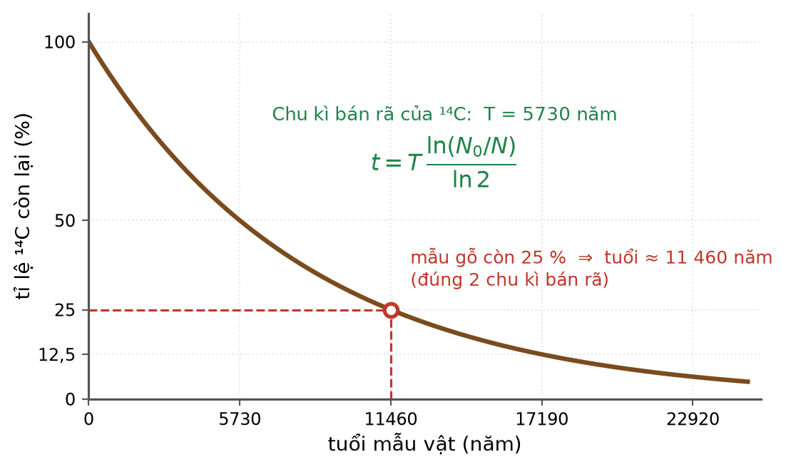
Xác định tuổi bằng ¹⁴C
Đáp án: D. ¹⁴C hợp cho mẫu vài nghìn năm, cặp U–Pb hợp cho đá hàng trăm triệu tới hàng tỉ năm.
Phương pháp chỉ chính xác khi khoảng thời gian cần đo cùng bậc với chu kì bán rã. ¹⁴C có T = 5730 năm, còn ²³⁸U có T = 4,5 tỉ năm.
LỜI GIẢI – PHẦN II. Câu trắc nghiệm đúng sai
Câu 1. [Rất khó] Kiến thức – kĩ năng: Biện luận điều kiện
Thả m kg nước đá ở −10 °C vào 1,5 kg nước ở 25 °C trong bình cách nhiệt. Cho c(đá) = 2100, c(nước) = 4200 J/(kg·K); λ = 3,4·10⁵ J/kg.
a) Nhiệt lượng tối đa mà nước có thể nhả ra là 157,5 kJ. → ĐÚNG
Đúng. Q = 1,5 · 4200 · 25 = 157 500 J.
b) Nhiệt lượng cần để m kg đá từ −10 °C tan hết là 361 000·m (J). → ĐÚNG
Đúng. m·2100·10 + m·3,4·10⁵ = m·(21 000 + 340 000) = 361 000·m.
c) Khối lượng nước đá lớn nhất để đá tan hết xấp xỉ 0,436 kg. → ĐÚNG
Đúng. 361 000·m ≤ 157 500 ⇒ m ≤ 0,4363 kg.
d) Nếu thả 0,60 kg nước đá thì nhiệt độ cân bằng vẫn cao hơn 0 °C. → SAI
Sai. 0,60 kg cần 216 600 J, lớn hơn 157 500 J nên đá chỉ tan một phần và nhiệt độ cân bằng đúng bằng 0 °C.
Câu 2. [Rất khó] Kiến thức – kĩ năng: Xi lanh hai ngăn
Một xi lanh nằm ngang được chia thành hai phần bằng pit-tông mỏng, mỗi phần dài 30 cm, chứa cùng một loại khí ở cùng áp suất và cùng nhiệt độ T. Nung phần bên trái lên 2T, giữ phần phải ở T.
a) Áp suất hai bên pit-tông luôn bằng nhau khi pit-tông cân bằng. → ĐÚNG
Đúng. Pit-tông mỏng, tự do nên điều kiện cân bằng đòi hỏi áp suất hai bên bằng nhau.
b) Phần bên phải biến đổi theo quá trình đẳng nhiệt. → ĐÚNG
Đúng. Nhiệt độ phần phải giữ nguyên T.
c) Pit-tông dịch chuyển về phía bên phải 10 cm. → ĐÚNG
Đúng. Đặt x là độ dịch: p·30 = p'·(30 − x) và p·60 = p'·(30 + x). Chia hai vế: 2 = (30 + x)/(30 − x) ⇒ 60 − 2x = 30 + x ⇒ x = 10 cm.
d) Sau khi cân bằng, áp suất chung nhỏ hơn áp suất ban đầu. → SAI
Sai. Phần phải bị nén từ 30 cm xuống 20 cm nên áp suất tăng: p' = p·30/20 = 1,5p.
Câu 3. [Rất khó] Kiến thức – kĩ năng: Hệ truyền tải hai cấp biến áp
Điện năng truyền từ nhà máy tới khu dân cư qua máy tăng áp tỉ số 1 : 25 rồi máy hạ áp tỉ số 20 : 1. Điện áp máy phát 5,0 kV, công suất truyền 3,0 MW, điện trở đường dây 8,0 Ω.
Sơ đồ truyền tải điện năng
a) Điện áp ở đầu đường dây là 125 kV. → ĐÚNG
Đúng. 25 · 5,0 = 125 kV.
b) Cường độ dòng điện trên đường dây là 24 A. → ĐÚNG
Đúng. I = 3,0·10⁶/(125·10³) = 24 A.
c) Độ sụt áp trên đường dây là 192 V. → ĐÚNG
Đúng. ΔU = R·I = 8,0 · 24 = 192 V.
d) Điện áp ở đầu ra của máy hạ áp là 6250 V. → SAI
Sai. Điện áp cuối dây là 125 000 − 192 = 124 808 V; qua máy hạ áp 20 : 1 cho 124 808/20 ≈ 6240 V chứ không phải 6250 V.
Câu 4. [Rất khó] Kiến thức – kĩ năng: Bảo toàn động lượng hai chiều
Dùng prôtôn có động năng 5,45 MeV bắn vào hạt nhân ⁹₄Be đứng yên, sinh ra hạt α có động năng 4,00 MeV bay vuông góc với phương prôtôn và hạt nhân ⁶₃Li. Coi khối lượng tỉ lệ số khối.
a) Phản ứng bảo toàn số khối và điện tích. → ĐÚNG
Đúng. 1 + 9 = 4 + 6 và 1 + 4 = 2 + 3.
b) Ba vectơ động lượng tạo thành một tam giác vuông. → ĐÚNG
Đúng. Vì hạt α vuông góc với prôtôn nên p(Li) là cạnh huyền.
c) Động năng hạt liti xấp xỉ 3,58 MeV. → ĐÚNG
Đúng. 6·W(Li) = 1·5,45 + 4·4,00 = 21,45 ⇒ W(Li) ≈ 3,58 MeV.
d) Vì tổng động năng sau lớn hơn trước nên phản ứng thu năng lượng. → SAI
Sai. Tổng động năng TĂNG nghĩa là phản ứng TOẢ năng lượng 2,13 MeV, lấy từ phần khối lượng nghỉ bị hụt đi.
LỜI GIẢI – PHẦN III. Câu trắc nghiệm trả lời ngắn
Câu 1. [Rất khó] Kiến thức – kĩ năng: Biện luận điều kiện
Thả m kg nước đá ở −20 °C vào 2,5 kg nước ở 30 °C trong bình cách nhiệt. Khối lượng nước đá lớn nhất để đá tan hết bằng bao nhiêu kilôgam (làm tròn đến chữ số thập phân thứ ba)? Cho c(đá) = 2100, c(nước) = 4200 J/(kg·K); λ = 3,4·10⁵ J/kg.
Đáp án: 0,825
Nhiệt nước nhả ra tối đa: Q = 2,5 · 4200 · 30 = 315 000 J.
Nhiệt cần cho m kg đá: m·2100·20 + m·3,4·10⁵ = m·(42 000 + 340 000) = 382 000·m.
382 000·m ≤ 315 000 ⇒ m ≤ 0,8246 ≈ 0,825 kg.
Câu 2. [Khó] Kiến thức – kĩ năng: Định luật Boyle
Hai bình A (thể tích V) và B (thể tích 3V) nối bằng ống nhỏ có khoá, cùng nhiệt độ. Bình A chứa khí ở 8,0·10⁵ Pa, bình B chân không. Mở khoá, áp suất chung bằng bao nhiêu (viết dưới dạng x·10⁵ Pa, chỉ ghi giá trị x)?
Đáp án: 2
Thể tích tổng: V + 3V = 4V, gấp 4 lần thể tích ban đầu.
Đẳng nhiệt: p₂ = 8,0·10⁵/4 = 2,0·10⁵ Pa.
Câu 3. [Rất khó] Kiến thức – kĩ năng: Xi lanh hai ngăn
Một xi lanh nằm ngang chia đôi bằng pit-tông mỏng, mỗi phần dài 50 cm chứa cùng loại khí ở cùng áp suất, cùng nhiệt độ T. Nung phần trái lên 3T, giữ phần phải ở T. Pit-tông dịch chuyển bao nhiêu centimét?
Đáp án: 25
Đặt x là độ dịch về phía phải.
Phần phải (đẳng nhiệt): p·50 = p'·(50 − x).
Phần trái: p·50/T = p'·(50 + x)/(3T) ⇒ p·150 = p'·(50 + x).
Chia hai phương trình: 3 = (50 + x)/(50 − x) ⇒ 150 − 3x = 50 + x ⇒ 4x = 100 ⇒ x = 25 cm.
Câu 4. [Rất khó] Kiến thức – kĩ năng: Năng lượng trong cảm ứng điện từ
Một khung dây vuông cạnh 30 cm, điện trở 0,60 Ω, được kéo đều với tốc độ 2,0 m/s ra khỏi vùng từ trường đều B = 0,60 T. Công của lực kéo trong suốt quá trình bằng bao nhiêu milijun (làm tròn đến chữ số thập phân thứ nhất)?
Đáp án: 32,4
Lực kéo: F = B²a²v/R = (0,36 · 0,090/0,60) · 2,0 = 0,054 · 2,0 = 0,108 N.
Quãng đường: s = a = 0,30 m.
A = F·s = 0,108 · 0,30 = 0,0324 J = 32,4 mJ.
Câu 5. [Rất khó] Kiến thức – kĩ năng: Hỗn hợp hai đồng vị
Một mẫu chứa hai đồng vị X (chu kì bán rã 3,0 giờ) và Y (chu kì bán rã 9,0 giờ). Ban đầu số hạt nhân X gấp 16 lần Y. Sau bao nhiêu giờ thì số hạt nhân hai đồng vị bằng nhau?
Đáp án: 18
16N₀·2^(−t/3) = N₀·2^(−t/9) ⇒ 2⁴ · 2^(−t/3) = 2^(−t/9).
So sánh số mũ: 4 − t/3 = −t/9 ⇒ 4 = t/3 − t/9 = 2t/9 ⇒ t = 18 giờ.
Câu 6. [Rất khó] Kiến thức – kĩ năng: Công suất của nguồn phóng xạ
Một nguồn nhiệt đồng vị chứa 1,5 gam ²¹⁰Po (chu kì bán rã 138 ngày), mỗi phân rã toả 5,4 MeV. Công suất ban đầu của nguồn bằng bao nhiêu oát (làm tròn đến hàng đơn vị)? Cho Nₐ = 6,02·10²³ mol⁻¹; 1 MeV = 1,6·10⁻¹³ J; ln2 ≈ 0,693.
Đáp án: 216
N₀ = (1,5/210)·6,02·10²³ ≈ 4,300·10²¹ hạt.
T = 138 · 86 400 ≈ 1,192·10⁷ s ⇒ λ = 0,693/1,192·10⁷ ≈ 5,81·10⁻⁸ s⁻¹.
H₀ = λN₀ ≈ 2,499·10¹⁴ Bq.
P = H₀ · 5,4 · 1,6·10⁻¹³ = 2,499·10¹⁴ · 8,64·10⁻¹³ ≈ 216 W.

